

**评建工作简报**

第六十一期

福州软件职业技术学院评建工作办公室编 2024年11月8日

**[编者语]** 《评建工作简报》是为配合我院迎接高职高专人才培养工作评估而编发的，旨在及时传达教育部、省教育厅有关指示精神和学院的相关规定，反映学院迎接高职高专人才培养工作评估的动态，服务于学院教育教学改革和评建工作，以期达到“以评促建、以评促改、以评促管、以评促强”的目的，促进我院教育教学工作迈上新台阶。

我们欢迎各位读者提出宝贵意见和建议，并提供有关评建工作的信息。

|  |
| --- |
| * **喜讯 | 我校数字金融产业学院教工党支部成功入选全省高校“双带头人”教师党支部书记“强国行”专项行动团队** * **喜讯丨我校执行校长俞发仁参与主编教材荣获2024年度全国高校人工智能+数字经济优秀教材奖一等奖！** * **喜讯 | 我校学生在 “莆田鞋・行天下” 全国短视频大赛中荣获二等奖** * **喜讯 | 我校电竞战队勇夺2024工银福星杯首届福州无畏契约高校电竞赛冠军** * **喜讯：我校学生在福建省大学生 创新大赛（2024）竞赛中获奖** * **喜讯丨我校游戏产业学院教师非遗软木画作品被福建省文联省海峡民间艺术馆收藏** * **我校顺利召开二轮评估专家现场考察工作动员大会** |

**喜讯 | 我校数字金融产业学院教工党支部成功入选全省高校“双带头人”教师党支部书记“强国行”专项行动团队**

近日，中共福建省委教育工委公布《全省高校“双带头人”教师党支部书记“强国行”专项行动团队名单》，我校数字金融产业学院教工党支部成功入选。

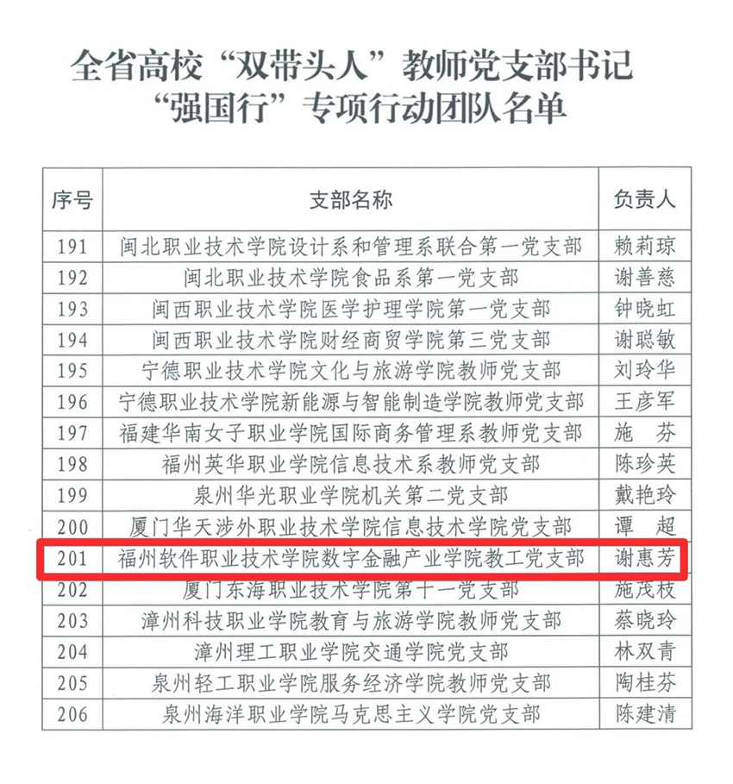

近年来，学校党委深入学习贯彻习近平总书记关于党的建设的重要思想，积极践行新时代党的建设总要求和新时代党的组织路线，高度重视“双带头人”教师党支部书记培育，将其作为提升教师党建和思想政治工作质量的重要抓手和提升育人实效的有效载体，坚持典型引领，发挥“双带头人”教师党支部书记“头雁”作用，带领更多党支部把政治建设摆在首位，有效发挥战斗堡垒作用，建强基层党建阵地，让党旗在一线高高飘扬，持续以高质量党建引领学校事业高质量发展。

**喜讯丨我校执行校长俞发仁参与主编教材荣获2024年度全国高校人工智能+数字经济优秀教材奖一等奖！**

日前，2024第七届全国高校人工智能大数据区块链元宇宙数字经济教育教学创新论坛在京成功举办。论坛上向企业及科研院所等机构颁发了2024年度“区块链60人”、“元宇宙30人”、“数字经济30人”及2024“优秀教材奖”。其中我校执行校长俞发仁参与主编的教材《数字经济概论》荣获2024年度全国高校人工智能+数字经济优秀教材奖一等奖。

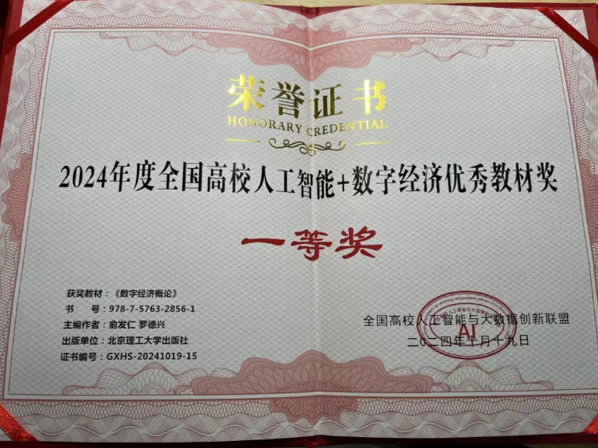

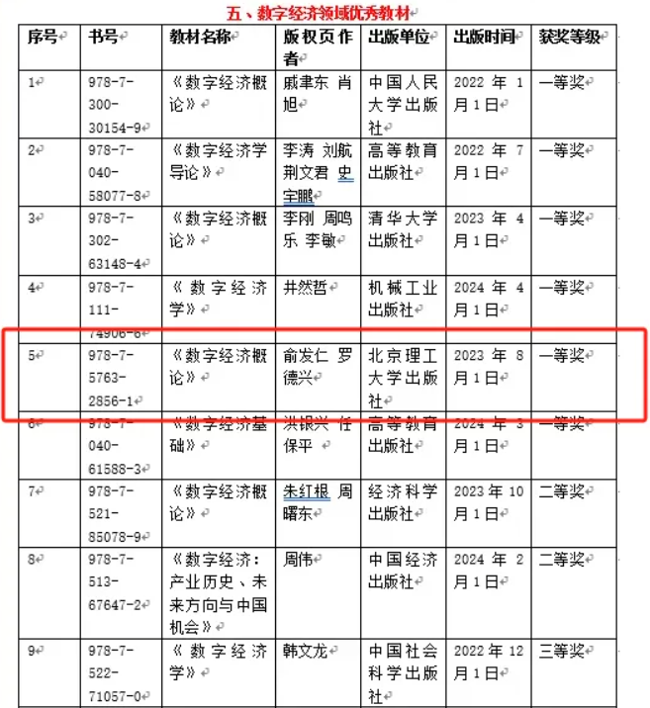

全国高校人工智能与大数据创新联盟是普及人工智能大数据区块链知识，推广人工智能大数据区块链技术与应用、创新高校服务的学术团体和服务平台。

此前，在全国乡村振兴行业产教融合共同体于2024年5月24日第一届理事会第一次会议表决通过共同体最新成员名单中，我校执行校长俞发仁当选副理事长。

**喜讯 | 我校学生在 “莆田鞋・行天下” 全国短视频大赛中荣获二等奖**

近日，“莆田鞋・行天下” 全国短视频大赛结果揭晓，我校2022级电子竞技运动与管理专业学生苏雅琼（指导老师：李密）在此次大赛中表现出色，荣获二等奖。

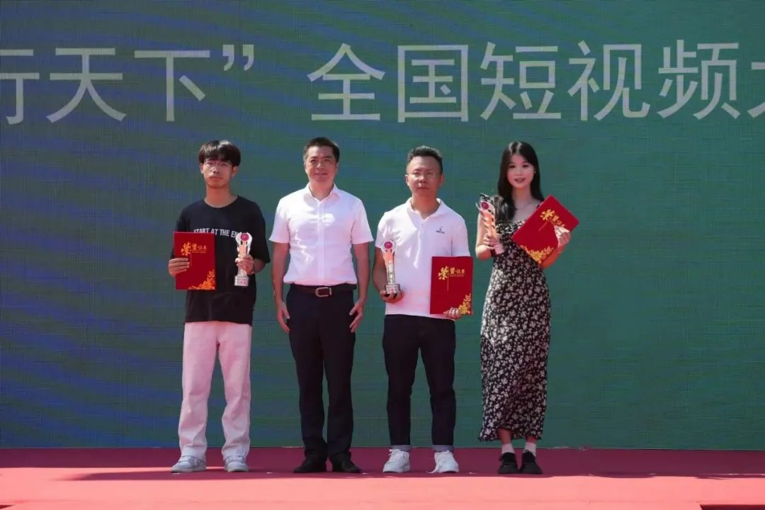

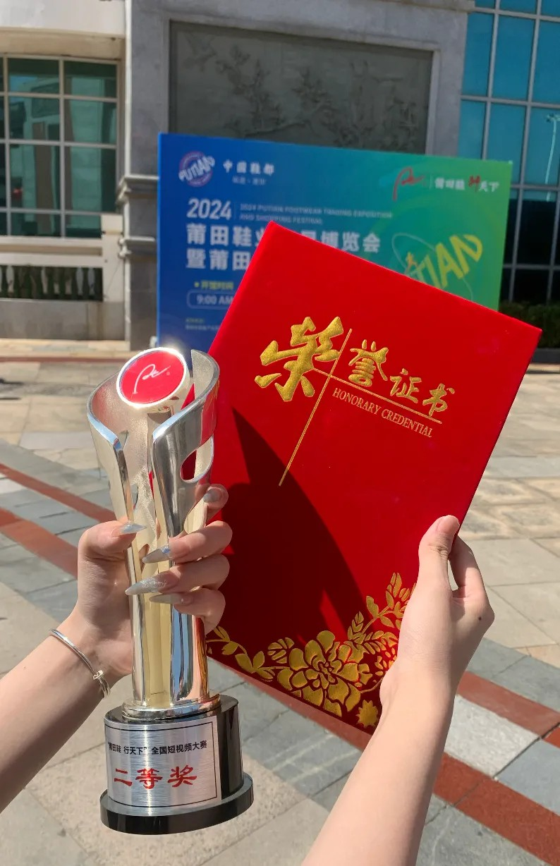

本次大赛自7月5日启动以来，受到了广泛关注，共有来自全国各地530个参赛作品。10月11日，经业内专家评审，共有 21个作品脱颖而出。我校学生的参赛作品以其独特的创意和深刻的内涵，在众多作品中崭露头角，获得了评委的认可。

此次大赛由中共莆田市委宣传部、莆田市工业和信息化局、莆田市二轻工业联社、中共莆田市委网信办主办，莆田市广播电视中心承办，旨在提升莆田鞋业在国内外市场的知名度和美誉度，鼓励创作者展示莆田鞋业的历史文化底蕴。我校学生积极参与，充分发挥自身的想象力和创造力，通过短视频作品展现了莆田鞋业的魅力，为学校争得了荣誉。

在此，向获奖的学生表示热烈的祝贺！

**喜讯 | 我校电竞战队勇夺2024工银福星杯首届福州无畏契约高校电竞赛冠军**

10月26日，2024工银福星杯首届福州无畏契约高校电竞赛圆满落幕。经过激烈角逐，我校电竞战队脱颖而出，成功夺得桂冠！

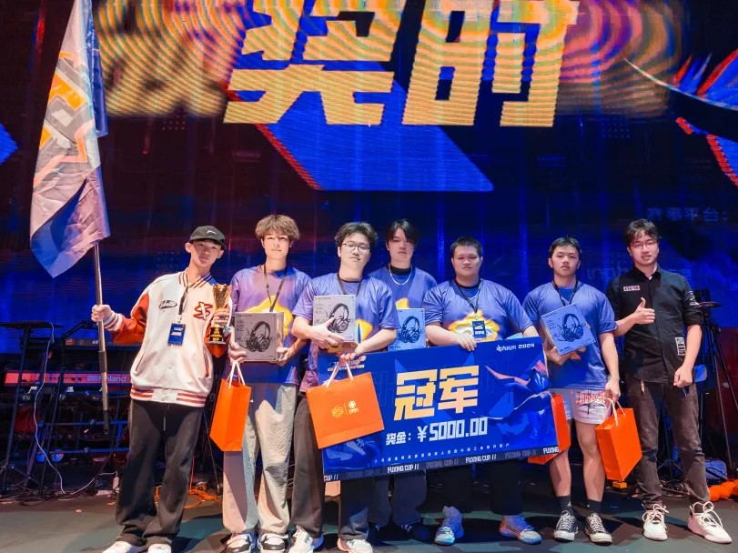

本次赛事作为首届无畏契约福州高校电竞赛，吸引了众多高校电竞爱好者的关注。我校电竞战队与厦门大学嘉庚学院的TKKV战队、闽江学院的闽江BURNING战队以及福建师范大学协和学院的WEP战队，从上百所高校中脱颖而出，进入四强。在总决赛中，四支战队全力以赴，展开了一场精彩绝伦的对决。

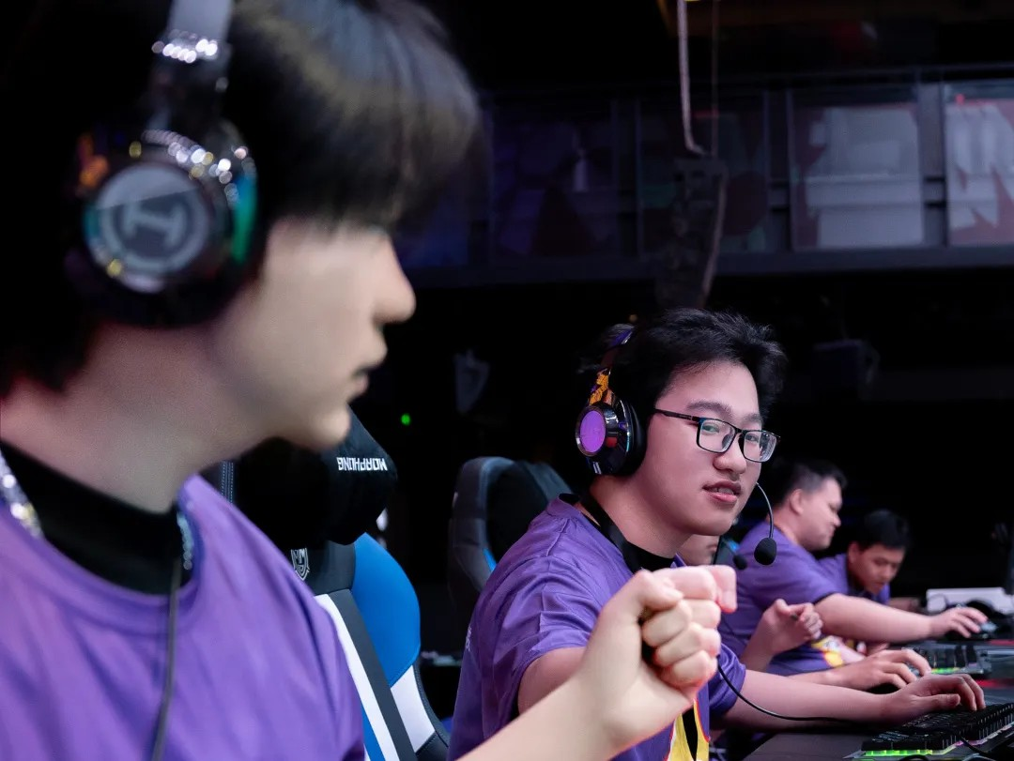

最终，我校电竞战队凭借其出色的团队协作和精湛的技术，夺得冠军。赛后，我校电竞战队接受了福州市电视台的采访。队员们纷纷表示，此次夺冠离不开队友的默契配合和指导老师的辛勤训练，今后将保持电竞竞赛精神，不断超越自我，书写荣耀新篇章。

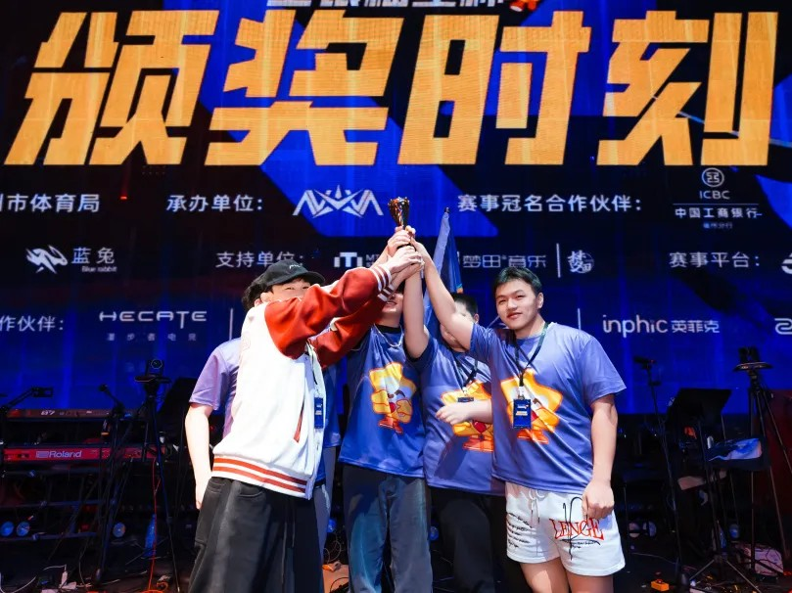

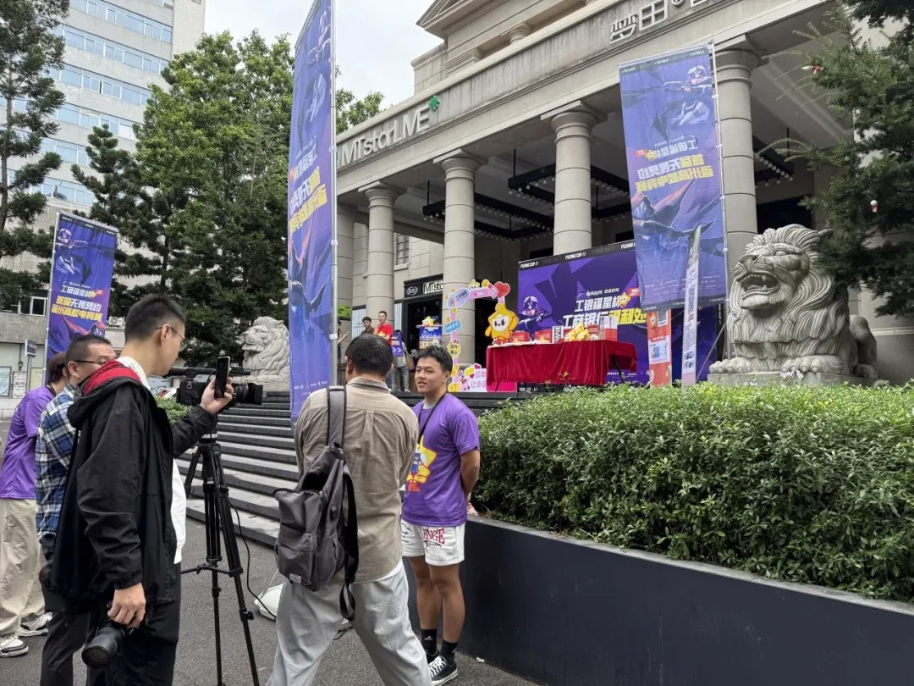

在赛事期间，NOVA福建高校粉丝联盟也正式宣布成立。首批成员涵盖了福建农林大学等多所知名高校，为福州电竞文化的推广和发展注入了新的活力。

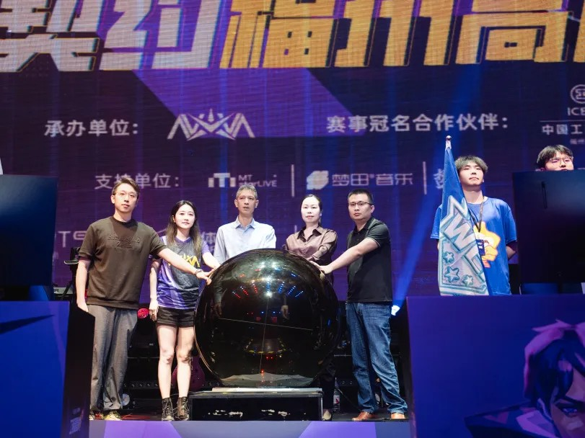

赛后，我校电竞战队还受邀参观了NOVA俱乐部。职业选手们分享了他们在电竞道路上的奋斗历程、比赛经验和心态调整等方面的宝贵经验，让我校学子受益匪浅。

此次获奖，是我校坚持以赛带训，以赛促创的教学模式的成功实践。我校将以此次赛事获奖为契机，强化电竞专业内涵建设，积极推进电竞教育的改革与创新，为福州打造“电竞文旅之都”贡献力量。

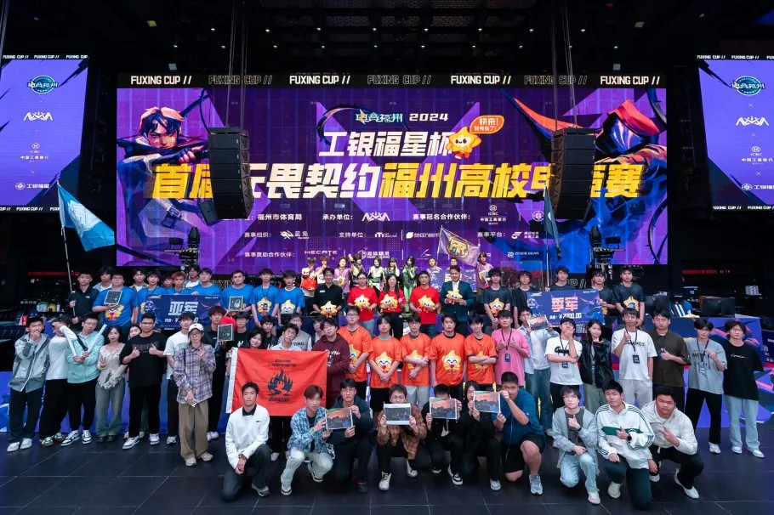

**喜讯：我校学生在福建省大学生 创新大赛（2024）竞赛中获奖**

根据《福建省教育厅关于举办福建省大学生创新大赛（2024）的通知》（闽教高〔2024〕13号），经过大赛专家委员会评审、组织委员会审定，公布大赛获奖名单。

由我校游戏产业学院李榕玲院长以及学院教师：郭抒婷、陈琳颖、郭德强、林伟星（外聘）指导的《数说银雕——畲族非遗银雕技艺闽台传播的先行者》，在本次大赛中获得职教赛道高职创意组银奖。由我校职业培训处夏副顺处长参与指导的《控藻专家-纯物理控藻技术领航者》在本次大赛中获得高教主赛道本科生创业组金奖。

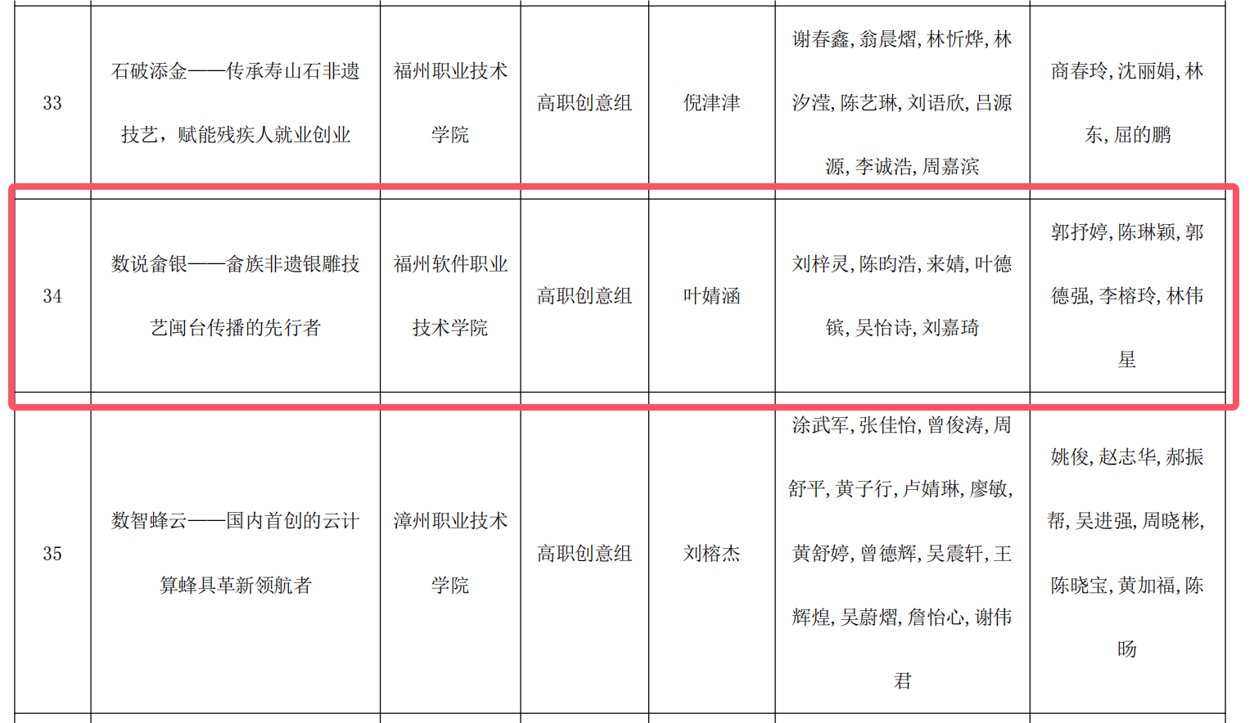

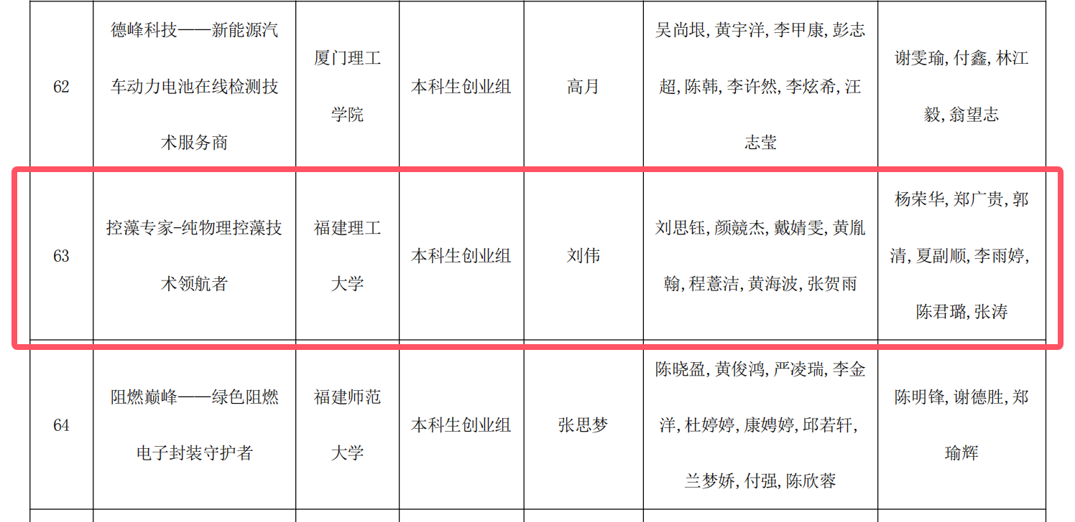

**喜讯丨我校游戏产业学院教师非遗软木画作品被福建省文联省海峡民间艺术馆收藏**

近日，我校游戏产业学院教师杨程容所作的非遗软木画作品《椰岛风情》被福建省文联省海峡民间艺术馆正式收藏。据悉，该艺术馆隶属于福建省文联，是省财政拨款的公益性单位，不仅承载着艺术惠民的重任，也是福建省对外文化交流的重要基地。

在创作《椰岛风情》的过程中，杨程容老师深入挖掘了相关的历史文化背景，巧妙地将传统与现代元素相融合，使作品不仅具有深厚的文化底蕴，更彰显出鲜明的时代特色。

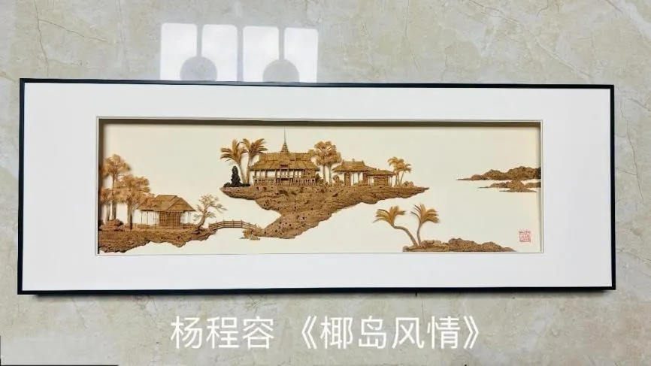

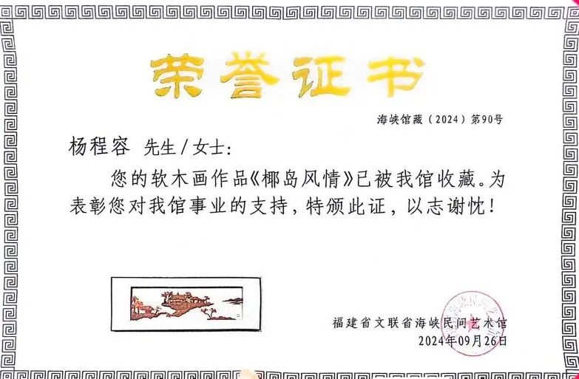

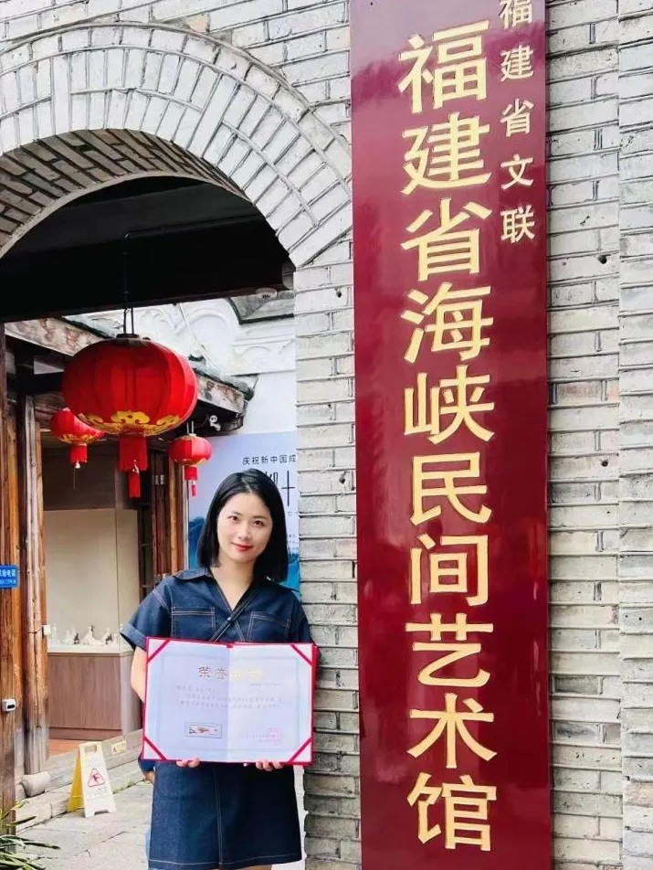

我校游戏产业学院积极响应学校关于教师个人发展的相关政策，为教师提供良好的创作环境和发展空间。未来，学校将继续致力于将中华优秀传统文化和工匠精神融入课程思政教学中，利用前沿的数字信息技术，推动非遗技艺的传承与创新，培养更多具备博古纳今的创新意识和精益求精的工匠精神的高素质技术技能人才。

**我校顺利召开二轮评估专家现场考察工作动员大会**

为全面动员我校师生以饱满的热情和坚定的决心迎接即将到来的二轮评估工作，2024年11月4日下午，我校二轮评估专家现场考察工作动员大会在行政楼208会议室顺利召开。学校理事长俞飚、党委书记林莺、执行校长俞发仁等校领导及各职能部门、各学院（部）正副职领导共同参加本次会议。会议由执行校长俞发仁主持。

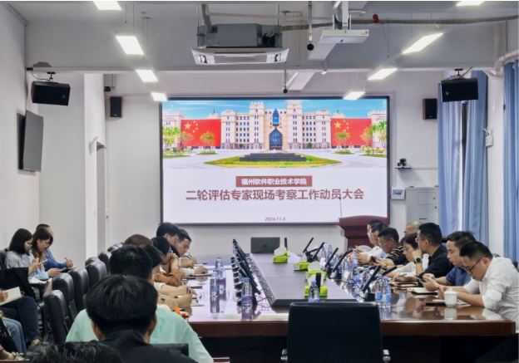

动员大会现场

会上，执行校长俞发仁首先就二轮评估预评估中我校存在的问题及相关整改意见进行了相应的工作部署，并作出总结讲话，要求各职能部门、二级教学单位对照工作任务清单，在规定时间内做好整改，以最好的状态迎接即将来临的正式评估。

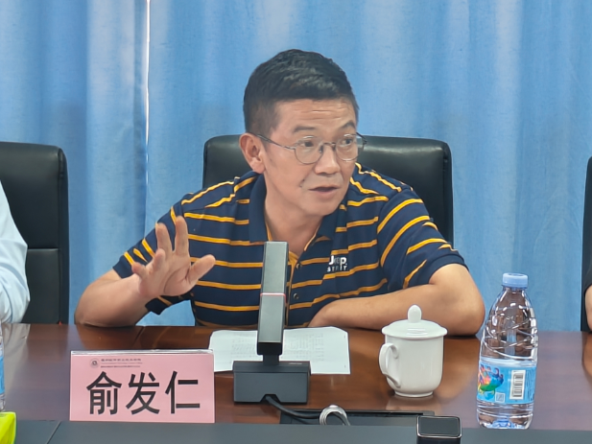

执行校长俞发仁讲话

紧接着，校党委书记林莺在讲话中指出二轮评估的过程既是接受检查的过程，也是展示学校形象的机会。要求全体教职员工，包括服务人员在内都要全力以赴，沉着应对，强弱项、提形象，力求打好、打赢这场“二轮评估战”。

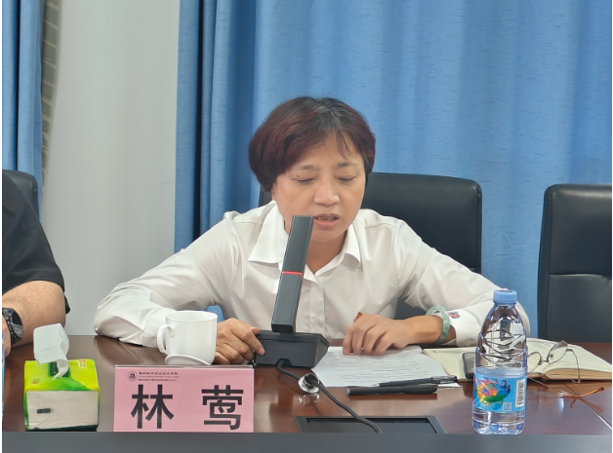

校党委书记林莺讲话

最后，学校理事长俞飚对迎接正式二轮评估工作提出了五点明确要求：一是明确各事项的完成时间及负责人；二是遇到问题要及时、主动汇报；三是定期检查工作任务清单的完成情况；四是针对任务清单定期召开工作例会；五是正式评估前进行校内模拟演练，确保评估工作万无一失。

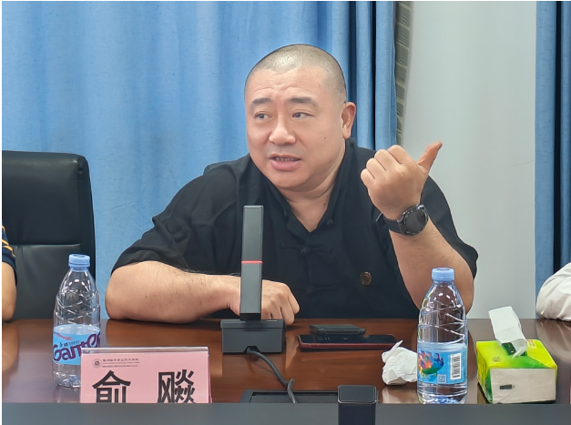

理事长俞飚讲话

本次动员大会的圆满召开，不仅增强了师生对评估工作的理解与认同，更凝聚了全校上下的共识与力量。接下来，全校师生将以更加饱满的热情、更加务实的作风，迅速行动起来，将评估要求转化为实际行动，将评估压力转化为发展动力，为做好二轮评估准备工作贡献力量。